# **DP200 - データ プラットフォーム ソリューションの実装**

## ラボ 8 - Azure データ プラットフォームのセキュリティ保護

### エクササイズ 1: セキュリティの概要

セキュリティの階層化されたサポートを表す図を次に示します。

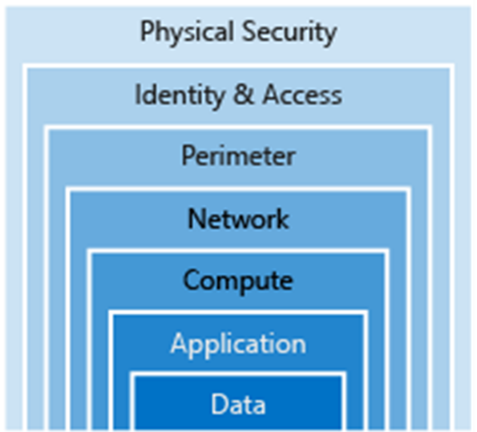

コースの内容、ケーススタディ、これまでコースで取り上げられたシナリオから、グループで 10 分間使って、ラボで AdventureWorks を保護するためこれまでに影響を与えたセキュリティの層を特定します。3 つの例をご覧ください。

|  |  |  |
| --- | --- | --- |
| タスク | 高レベルのセキュリティ タスク | 層 |
| 1 |  |  |
| 2 |  |  |
| 3 |  |  |
| 4 |  |  |
| 5 |  |  |
| 6 |  |  |

このコースで扱っていないセキュリティ層はどれですか。あなたがこの分野で行うことに関して提案がありますか。

|  |  |  |
| --- | --- | --- |
| # | 層 | 提案 |
| 1 |  |  |
| 2 |  |  |
| 3 |  |  |